ID文字怎么排版 图文教程
ID想要排版，该怎么排版嗯？下面我们就来看看InDesign文字排版的教程。
1、首先，我们打开ID，并新建一个文件，一般排版我都会选择边距和分栏。
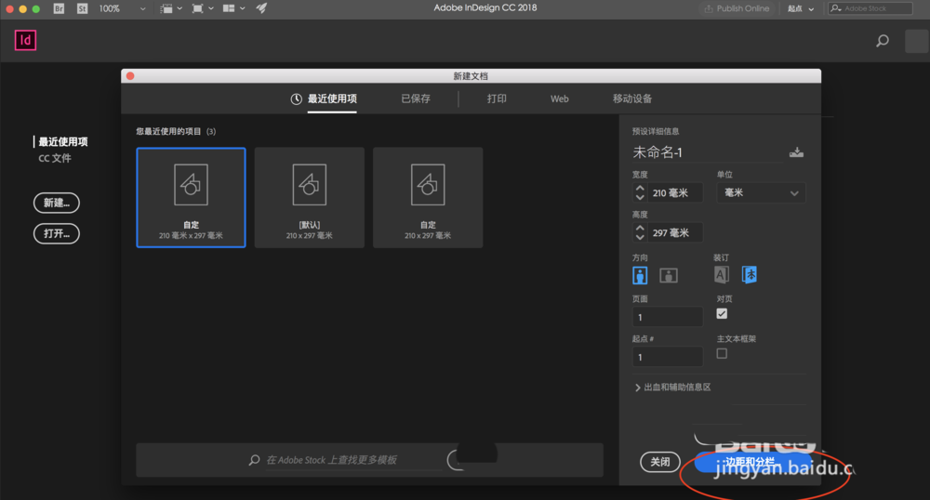
2、然后新建成功，在右侧可以新建页面，使排版变成对开的形式，根据自己的需要进行调整。
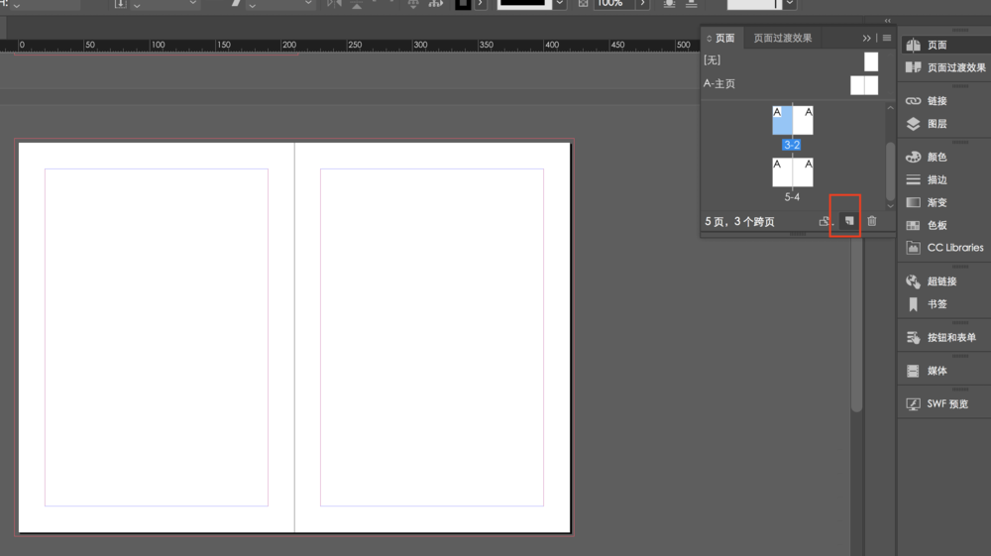
3、然后进行文字排版，在左侧点击文字排版，可以选择竖排版等等，然后在页面内拉出一个矩形框，就可以在矩形框内排版啦，然后根据自己需要调整字体样式就好啦。
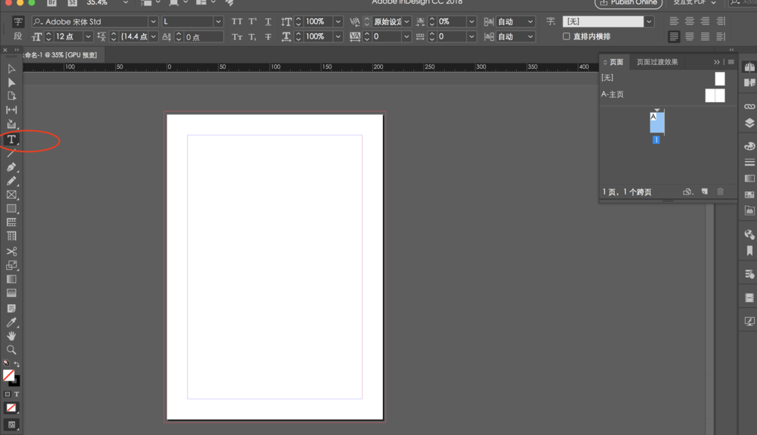
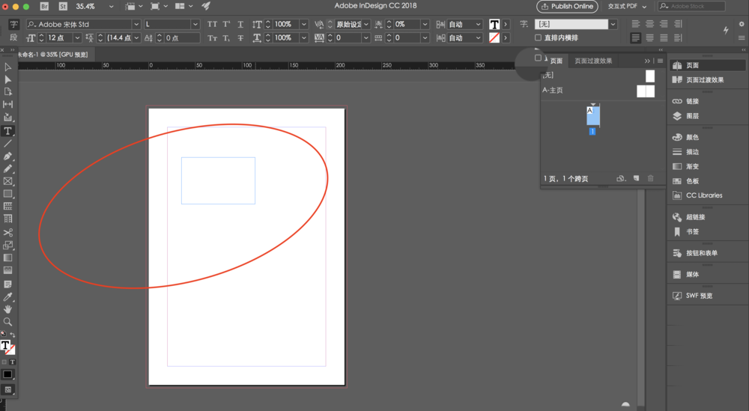
以上就是InDesign文字排版的教程，希望大家喜欢
推荐阅读：
Indesign中英文菜单对照表
InDesign有哪些特色？InDesign的功能特点介绍
ID怎么导入图片_Indesign教程
indesign中目录与页码之间的省略号怎么做
InDesign新建文件和图片编辑介绍_Indesign教程（附步骤方法）

